Количество и описание поставляемых товаров:

№ | Наименование  товара | Точные  характеристики  товара | Ед. изм. | Кол-во
1 | 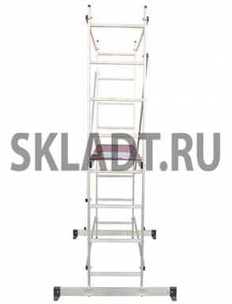  Вышка-тура | Тип: вышка-тура;  Назначение: для ремонтно-отделочных и монтажных работ;  Вес: 18,6;  Рабочая высота: 3,3;  Материал: алюминий;  Максимальная нагрузка: 150 кг;  Высота площадки: 1300;  Число ступеней: 8;  Оборудована колесами для удобства перемещения;  Легко собирается и устанавливается;  Стойки перекладины изготовлены из прессованных алюминиевых профилей;  Помост из влагостойкой не скользящей фанеры можно устанавливать на разном уровне;  Люк в помосте для безопасного подъема и спуска;  Регулировка траверсы для удобства работы вплотную к стене;  Опорные наконечники из двухкомпонентного пластика препятствуют скольжению при работе;  Возможность установки на лестничных маршах;  Сертифицирована: да. | Шт. | 1

